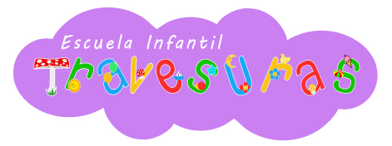
CUESTIONARIO
Rellena este formulario a ordenador y adjúntalo a tu currículum.
Idea de educación
- ¿Qué significa para ti la educación?

- ¿Qué significa para ti la etapa de 0 a 3 años?

- ¿Qué es lo más importante que un educador/a tiene que ofrecer a sus niños?

Rol del profesor
- ¿Consideras importante el estado emocional del profesor en el aula? ¿Por qué?

- Nombra alguna herramienta que uses cuando quieres modificar el estado emocional del alumnado ya sea individualmente o para el grupo clase.

- Nombra algunas de las pedagogías en las que apoyas tu práctica en el aula.

Equipo
- ¿Cuáles crees que son las claves para una buena relación entre el equipo educativo?

- ¿Qué consideras que aportarías al equipo?

- ¿Has trabajado en equipo en alguna ocasión? Si es así, comenta alguna experiencia que consideres importante.

Formación
- Del 1 al 10 ¿qué importancia le das a la formación continua? ¿Por qué?

- ¿Cuáles son tus últimos cursos realizados?

- ¿Has visitado algunas escuelas de referencia?

- ¿Realizas formación de desarrollo personal? Si la respuesta es sí, nombra alguno.
Sobre ti
- ¿Cuáles son tus debilidades y fortalezas?

- ¿Cuáles son tus expectativas profesionales?

- ¿Te gustaría opositar?

- ¿Por qué quieres trabajar en una escuela infantil 0-3?

- ¿A qué dedicas tu tiempo libre?

- ¿cuáles son tus hobbies?

- Nombra tus últimas lecturas, vídeos o documentales.

Por último comenta algún aspecto que quieras destacar

Muchas gracias por tu interés
CEI Travesuras
“Una escuela para la vida”.

